Endogeneidad y autoorganización como propiedades dinámicas de los clústeres productivos
Endogeneity and Self-Organization as Dynamic Properties of Productive Clusters

Endogeneidade e auto-organização como propriedades dinâmicas de clusters produtivos

Carlos Alejandro Custodio González
Universidad Nacional Autónoma de México, México
karlos_097@hotmail.com
https://orcid.org/0000-0001-9683-3864

Resumen
El desarrollo es un fenómeno colectivo territorial que sintetiza la expresión espaciotemporal de la interacción de tres estructuras sistémicas: social, productiva y organizacional. La dinámica de las interacciones es regulada por la endogeneidad y la autoorganización. El objetivo del presente artículo fue determinar qué componentes estructurales de la endogeneidad y la autoorganización aseguran la reproducción socioterritorial en el tiempo de los clústeres productivos.
La base metodológica de esta investigación estuvo integrada por tres fases: 1) la identificación de las variables empleadas en estudios empíricos de los clústeres; 2) el análisis de las interacciones entre las variables a partir del análisis de redes sociales, y 3) la caracterización de los atributos de los elementos que estructuran la dinámica de un clúster de base agrícola.
Los resultados muestran que los componentes que definen la dinámica de los clústeres son los siguientes: empresas, centros de formación y red de comunicaciones. Se concluye que la sinergia entre el componente endógeno y de autoorganización constituye la base funcional del sistema territorial para configurar estados temporales de bienestar colectivo.
Palabras clave: análisis de redes sociales, clúster agrícola, desarrollo, estructuras sistémicas.

Abstract
Development is a collective phenomenon of a territorial system, which synthesizes the spatio-temporal expression of the interaction of three systemic structures: social, productive and organizational. The dynamics of interactions are regulated by endogeneity and self-organization. The objective of this article was to determine what structural components of endogeneity and self-organization ensure socio-territorial reproduction over time of productive clusters.
The methodological base is integrated by three phases: 1) identification of variables used in empirical studies of the clusters; 2) analysis of the interactions between the variables from the analysis of social networks; and 3) characterization of the attributes of the elements that structure the dynamics of an agricultural-based cluster.
The results show that the components that define the dynamics of the clusters are companies, training centers and communications network. It is concluded that the synergy between the endogenous component and self-organization constitutes the functional basis of the territorial system to configure temporal states of collective well-being.
Keywords: analysis of social networks, agricultural cluster, development, systemic structures.

Resumo
O desenvolvimento é um fenômeno coletivo territorial que sintetiza a expressão espaço-temporal da interação de três estruturas sistêmicas: social, produtiva e organizacional. A dinâmica das interações é regulada pela endogeneidade e auto-organização. O objetivo deste artigo foi determinar quais componentes estruturais de endogeneidade e auto-organização garantem a reprodução sócio-territorial ao longo do tempo de clusters produtivos.
A base metodológica desta pesquisa foi composta por três fases: 1) a identificação das variáveis ​​utilizadas nos estudos empíricos dos clusters; 2) a análise das interações entre as variáveis ​​a partir da análise das redes sociais, e 3) a caracterização dos atributos dos elementos que estruturam a dinâmica de um cluster agrícola.
Os resultados mostram que os componentes que definem a dinâmica dos clusters são os seguintes: empresas, centros de treinamento e rede de comunicação. Conclui-se que a sinergia entre o componente endógeno e a auto-organização constitui a base funcional do sistema territorial para configurar estados assistenciais coletivos temporários.
Palavras-chave: análise de redes sociais, cluster agrícola, desenvolvimento, estruturas sistêmicas.
Fecha Recepción: Mayo 2018 Fecha Aceptación: Octubre2018

Introducción
La aproximación al desarrollo como propiedad emergente de un sistema territorial complejo, dinámico y altamente sinergizado (Boisier, 2003, p. 8) asume a este como resultado de la interacción entre componentes tangibles e intangibles que se organizan a partir de tres estructuras sistémicas: la productiva, la social y la organizacional. Estas estructuras se modifican con el tiempo en función de las relaciones funcionales entre la endogeneidad y de autoorganización del sistema territorial.
La endogeneidad es una capacidad que surge de la interacción de las estructuras sistémicas que le otorga particularidades al sistema territorial y define su dinámica interna. La autoorganización, por su parte, es el potencial que permite desarrollar estrategias de adaptación y transformación de las estructuras sistémicas frente a perturbaciones introducidas por contextos exoterritoriales, tal y como el mercado, las políticas públicas y la competitividad. La sinergia entre el componente endógeno y el de autoorganización constituyen la dinámica del sistema territorial.
El objetivo del presente artículo fue determinar los componentes estructurales de la endogeneidad y autoorganización que aseguran la reproducción socioterritorial en el tiempo de los clústeres productivos. Para lo cual se desarrolló una metodología conformada por tres fases: 1) la identificación de variables en estudios empíricos que han sido utilizadas para caracterizar la dinámica de los clústeres; 2) la organización y evaluación de la red de variables para determinar los elementos que estructuran la dinámica de los clústeres a partir del análisis de redes sociales, y 3) la caracterización de los atributos de los elementos que estructuran la dinámica de un clúster de base agrícola.

Desarrollo: una propiedad emergente
La emergencia refiere a un estado temporal de organización de un sistema que resulta de la interacción de componentes a partir de reglas simples de relación (Vivanco, 2014, p. 33). Del enlace surgen en el sistema cualidades funcionales que no se encuentran en los componentes actuando de forma individual. De acuerdo con Boisier (2003, pp. 8-13), el desarrollo es una propiedad emergente de un sistema territorial complejo, dinámico y altamente sinergizado porque imbrica el elemento material del crecimiento económico —tener— con el elemento intangible del bienestar —ser. Y como se ya mencionó, lo material e intangible del desarrollo se fundamenta en tres estructuras: la productiva, la social y la organizacional. La estructura productiva está conformada por las actividades económicas que transforman los recursos naturales en bienes y servicios a partir de la organización de los factores productivos. La estructura social integra las relaciones entre personas que permiten la transferencia de información tangible e intangible. La estructura organizacional, por último, está conformada por instituciones que definen las pautas de las interacciones sociales, económicas y políticas.
La interacción entre estas estructuras propicia la aparición de regularidades en el sistema territorial. Las regularidades, a su vez, constituyen la base sobre la que emerge el desarrollo como estado temporal de organización sistémica. En consecuencia, asumir el desarrollo como propiedad emergente de un sistema implica incorporar para su comprensión a la dimensión temporal. Por tanto, el desarrollo se supone relativo y dinámico. Lo relativo hace referencia a la propiedad del sistema territorial para generar regularidades a partir de las particularidades de las estructuras; mientras que la dinámica es una cualidad presente en las relaciones que establecen las estructuras sistémicas que sustentan el cambio evolutivo del sistema territorial.
La complejidad como episteme aporta dos categorías explicativas para incorporar a la dimensión temporal en la comprensión del desarrollo como fenómeno emergente: la endogeneidad y la autoorganización. Aquella es la capacidad del sistema para la construcción de reglas internas de funcionamiento (Lara, 2008, p. 86). Esta es un proceso mediante el cual el sistema puede modificar e innovar estructuras (Velázquez, 2012, p. 204) frente a modificaciones provenientes del entorno.

Además del carácter temporal, el desarrollo es un fenómeno colectivo que tiene lugar en un espacio determinado. El espacio contiene actores —productivos, sociales, institucionales— y recursos locales —naturales, infraestructura, financieros, tecnológicos—, así como la red de relaciones que se configura entorno a los recursos locales. El espacio evoluciona en función de la transformación en las relaciones que mantienen las estructuras sistémicas del desarrollo. Por tanto, el espacio es la síntesis empírica del desarrollo como propiedad emergente, que refleja las regularidades y particularidades que surgen de la interacción de las estructuras sistémicas, lo que lo constituye en el punto de partida para alcanzar la comprensión del desarrollo como fenómeno relativo y dinámico.

Una aproximación al clúster como sistema territorial complejo
El clúster es una estructura de aglomeración espacial en torno a una actividad productiva (González y Figueroa, 2011, p. 53). La aglomeración es el elemento clave de la estructura y funcionamiento del clúster porque facilita la interacción entre empresas, lo que propicia el intercambio de bienes, servicios, información y difusión de conocimientos (Lara, 2008, p. 86; Mendoza, 2014, p. 85). En el clúster la distribución de las empresas no sigue una lógica aleatoria; existe un patrón de localización influenciado por la cercanía a recursos materiales y mercados comerciales y laborales. Los vínculos productivos entre las empresas se encuentran anclados al contexto territorial del que forman parte, es decir, de la historia del lugar donde se localizan, así como de las relaciones y reglas que surgen de los actores sociales, económicos e institucionales.
En consecuencia no se trata solo una estructura espacial de carácter productivo, sino que puede ser considerado como un sistema territorial conformado por un conjunto de interacciones socioeconómicas resultado de tres componentes estructurales: empresas, actores sociales y red institucional (Ávila y Canizalez, 2015, pp. 188-189; Morales, Velasco y Pérez, 2015, p. 15). Las empresas constituyen la base material del clúster al contener las relaciones productivas para la transformación y aprovechamiento de los recursos locales. Los actores sociales se estructuran como sujeto colectivo entorno a una identidad, valores, simbolismos y conocimientos que conforman la base intangible sobre la cual se cimientan los procesos de transformación productiva del clúster. La red institucional se integra por las instituciones formales de gobierno en sus distintos niveles; su finalidad es regular las relaciones entre el componente material (empresas) e inmaterial (actores sociales) mediante políticas públicas, programas y procesos de gestión para la potencialización de los recursos locales del sistema territorial.
Las interacciones socioeconómicas de los componentes estructurales del clúster generan flujos de diferentes tipos: de materiales como insumos y productos; de dinero para las transacciones que se desarrollan; de información para la toma de decisiones, y de conocimiento para el mejoramiento e innovación (Mendoza, 2014, p. 87). Estos flujos movilizan las capacidades internas del clúster a partir de dinamizar los recursos locales constituyendo la base endógena del desarrollo. La endogeneidad define los recursos específicos con los que cuenta el clúster para dar respuesta a las modificaciones provenientes de los cambios en las interacciones socioeconómicas de sus componentes internos. Por tanto, la endogeneidad es un elemento clave para la comprensión del desarrollo como propiedad emergente, dado que los clústeres generan dinámicas internas diferenciadas como resultado de particularidades territoriales.
Asimismo, el clúster se asume como sistema territorial abierto al estar inmerso en diversos contextos exoterritoriales: mercados, políticas públicas y competitividad, los cuales introducen flujos materiales, de información y conocimiento que desencadenan en fluctuaciones aleatorias (Carrasco y Vivanco, 2011, p. 70), que generan estados momentáneos de perturbación —desorden— en las estructuras internas del sistema territorial. El clúster, a partir de su capacidad endógena, desarrolla la propiedad para construir nuevas regularidades, y adaptarse o transformarse frente a las perturbaciones provenientes del entorno (Bonil, Sanmartí, Tomás y Pujol, 2004, p. 12). Esta propiedad se denomina autoorganización y describe la dinámica externa resultante de la relación clúster —estructuras sistémicas— y el entorno —contextos exoterritoriales.
De manera hipotética se postula que la endogeneidad y autoorganización constituyen propiedades analíticas para comprender al desarrollo como propiedad emergente —estado temporal— de un sistema territorial complejo. Mientras que la endogeneidad refiere a la capacidad interna del sistema para establecer regularidades a partir de las relaciones entre la estructura: social, productiva y organizacional, la autoorganización define el potencial del sistema territorial para adaptarse a las perturbaciones provenientes de los contextos exoterritoriales a partir de cualidades endógenas. Ambas posibilitan explicar la dimensión temporal del desarrollo —relatividad y dinámica. Por tanto, el objetivo fue determinar cuáles son los componentes estructurales de la endogeneidad y autoorganización que aseguran la reproducción socioterritorial del clúster productivo en el tiempo.

Metodología
La base metodología consideró tres frases. La primera consistió en la revisión de artículos científicos que analizan el aspecto empírico con la finalidad de identificar variables utilizadas para la caracterización del clúster y su dinámica. Una vez identificadas las variables, se organizaron teniendo como referencia los componentes estructurales del clúster que describían (véase Tabla 1).

Tabla 1. Variables empleadas en la caracterización de los componentes estructurales del clúster productivo
Componente estructural | Variable | Autor o autores
Empresas | Actividades complementarias | Capó y Capó (2013); González y Figueroa (2011).
 | Número de empresas | Avilés y Canizalez (2015); Tapia, Hermes, Pacheco y Alba (2015).
 | Proximidad geográfica | Mendoza (2014); Montero y Morris (1999).
 | Infraestructura o red de comunicaciones | Esqueda y Trejo (2014); Tapia et al. (2015).
Actores sociales | Centros de formación | Cincunegui y Brunet (2012); Diez y Urtizberea (2015); Coque, González, López y Vázquez (2015).
 | Mano de obra | Avilés y Canizalez (2015); Esqueda y Trejo (2014); Fernández, Alfaro y Davies (2009); Tapia et al. (2015); Yu, Calzadilla, López y Villa (2013).
Organizacional | Centros de investigación | Cincunegui y Brunet (2012); Coque et al. (2015); Diez y Urtizberea (2015).
 | Organización de empresarios | Capó y Capó (2013); Mendoza (2014).
 | Red institucional | Esqueda y Tapia (2014); González y Figueroa (2011); Mendoza (2014).
Fuente: Elaboración propia

La segunda fase del trabajo evaluó las relaciones que emergen entre los componentes estructurales del clúster, vía el análisis de los vínculos entre las variables identificadas en la primera fase, con el objetivo de determinar las variables que definen la dinámica general del clúster y que, además, explican la temporalidad del desarrollo como propiedad emergente de un sistema territorial (ver figura 1). Las siguientes variables han sido empleadas en estudios empíricos para describir el potencial endógeno del clúster, es decir, la dinámica interna: empresas —número y tamaño—, mano de obra, proximidad geográfica y organización de empresarios Mientras que las actividades complementarias, a saber, centros de formación, redes de comunicaciones y redes institucionales, han sido utilizadas para describir la relación del clúster con su entorno, esto es, la dinámica externa (véase Figura 1)

Figura 1. La dinámica del desarrollo en el sistema territorial
Endogeneidad
Empresas
Mano de obra
Proximidad
geográfica
Autoorganización
Actividades
complementarias
Centros de
formación
Red de
comunicaciones
Red
institucional
Dinámica interna
Dinámica externa
Índice de
Jaccard
Análisis de redes sociales
Desarrollo como propiedad emergente
Huecos
estructurales
Organización de
Productores

Fuente: Elaboración propia

El análisis de las relaciones entre las variables de la dinámica interna y externa se realizó a través del enfoque de redes sociales. Este enfoque estudia los patrones que emergen de las interacciones entre actores (Aguirre, 2011, p. 5). Por tanto, al centrar su análisis en las relaciones más que en los atributos de los elementos, es un enfoque sistemático. La idea central del análisis de redes sociales es que con el tiempo las interacciones entre los actores dan lugar a estructuras que sintetizan las acciones y decisiones colectivas y definen la dinámica de comportamiento de sistemas complejos (López, 2008, p. 96; Lozares, 1996, p. 110). De las múltiples técnicas de análisis con las que cuenta el enfoque de redes sociales, el trabajo empleó tan solo dos, a saber, los huecos estructurales y el índice de Jaccard.
Los huecos estructurales es un concepto utilizado por Ronald Burt en su trabajo The Social Structure of Competition de 1992 para describir la formación de vacíos o huecos de información entre grupos de actores, dado que estos, los actores, se centran en las actividades dentro de su propio conjunto. Los actores de una red que establecen relaciones puentes entre huecos estructurales tienen ventajas al poder acceder a información diversa. De allí su importancia, pues vinculan a grupos estructuralmente distantes (Burt, 2004, pp. 353-354). Como técnica, los huecos estructurales desechan la importancia de la cantidad para enfocarse más bien en la calidad de las interacciones, la cual es medida a partir del tamaño efectivo de la red y la no redundancia.
Por su parte, el índice de Jaccard o coeficiente de Jaccard es una medida de similitud utilizada en estudios ecológicos para analizar la semejanza entre dos comunidades. Este índice se basa en la presencia-ausencia entre el número de especies comunes en dos áreas en relación con el número total de especies (Badii, Landeros y Cerna, 2007, p. 635). Asimismo, ha sido incorporado en el análisis de redes sociales para determinar el número de actores compartidos por dos diferentes redes de actores a partir de una medida de similitud. El índice de Jaccard arroja un coeficiente de semejanza entre las comunidades comparadas, donde un valor cercano a cero indica que no existe similitud; mientras que un valor cercano a uno indica la presencia del actor en las dos redes sociales distintas. El coeficiente se expresa de la siguiente manera:

ISj = $\frac{\left[\frac{c}{a+b+c}\right]}{1}$

Donde ISj = Índice de semejanza de Jaccard; a = Número de especies exclusivas de la comunidad A; b = Número de especies exclusivas de la comunidad B; c = Número de especies compartidas por ambas comunidades.
Como se puede observar, las técnicas de huecos estructurales e índice de Jaccard son complementarias en el análisis de los actores que están presentes en dos redes sociales distintas. Aquella permite visualizar cuál o cuáles actores establecen relaciones puente entre las redes. Mientras que el índice de Jaccard otorga un valor a los actores en función de su presencia en ambos grupos. En el presente trabajo ambas técnicas fueron incorporadas para determinar a las variables que definen la dinámica general del clúster, y explican las relaciones que emergen entre la dinámica interna y externa del clúster.
El primer grupo o red estuvo conformado por las variables que describen la dinámica endógena del clúster: empresas, mano de obra, proximidad geográfica y organización de actores. Mientras que el segundo grupo estuvo conformado por las variables que describen la dinámica de autoorganización del clúster: actividades complementarias, centros de formación, infraestructura y redes institucionales. Las variables se sistematizaron en matrices para ser evaluadas a través del software UCINET para Windows, versión 6 (Borgatti, Everett y Freeman, 2002).
La tercera y última fase metodológica consistió en la caracterización de un clúster particular empleando los atributos de las variables identificadas como determinantes de la dinámica general. Para la caracterización se empleó información oficial proveniente Directorio Estadístico Nacional de Unidades Económicas [Denue] y del Servicio de Información Agroalimentaria y Pesquera [SIAP]. El clúster elegido fue el integrado por los municipios de Coatepec Harinas, Tenancingo y Villa Guerrero, pertenecientes al Estado de México.

Resultados y discusión
Los resultados presentados a continuación concretan lo especificado en la metodología: 1) la evaluación de la red de variables que determinan la dinámica general del clúster y 2) la caracterización de los atributos de la dinámica general del clúster florícola.

La sinergia de la dinámica endógena y de autoorganización del clúster productivo
De acuerdo con el análisis de huecos estructurales de la red de variables, los factores que explican la dinámica general de los clústeres productivos son los siguientes: las empresas, centro de capacitación y la red de comunicaciones (ver figura 2). Las empresas son uno de los elementos que estructuran la dinámica endógena del clúster en función del tamaño y tipo de relaciones entre ellas; las relaciones se clasifican en verticales y horizontales. Las relaciones verticales se refieren a las cadenas productivas del clúster. Las relaciones horizontales, por su parte, son aquellas que surgen de la vinculación entre empresas y se clasifican en relaciones de competencia, complementariedad y colaboración (Mendoza, 2014, p. 87). Las interacciones horizontales dan lugar a “juegos repetitivos” que elevan la confianza (Vera y Ganga, 2007, p. 312) y favorecen procesos de innovación técnica y de conocimiento.
Un clúster cuya base productiva se caracterice por un número grande y diverso de empresas posee mayor complejidad en la cantidad de interacciones. Además, las relaciones no lineales u horizontales potencializan los beneficios que surgen de la cercanía geográfica de las empresas (Mendoza, 2014, p. 88). Por tanto, la heterogeneidad, en cuanto al tamaño y tipo de relaciones horizontales de las empresas, determina la capacidad del clúster para generar estrategias colectivas frente a modificaciones provenientes del entorno. Sin embargo, las asimetrías en el acceso a los beneficios, a saber, materiales, tecnológicos y de capacitación, limitan la cohesión sistémica de las empresas y, con ello, reducen la difusión de conocimientos y uso de nuevas tecnologías.
Por otro lado, los centros de capacitación y la red de comunicaciones son elementos estructurales que pertenecen a la dinámica externa del sistema territorial. Los centros de capacitación o centros de educación son espacios de transmisión y generación de conocimiento codificado. Para el clúster cumplen dos funciones de orden cualitativo e intangible: la formación de recursos humanos en los distintos niveles educativos y la acumulación del conocimiento resultado de la investigación más desarrollo (Lochmüller, 2008, p. 147).
Los centros de capacitación son los responsables del desarrollo de las capacidades cognitivas, de trabajo, procedimentales y de comunicación de las personas que constituyen la base social del clúster. Un clúster cuya actividad productiva se desarrolla en un contexto denso de centros de capacitación puede acceder a recursos humanos cualificados, lo que repercute en la difusión de innovaciones tecnológicas y de conocimiento entre empresas; todo lo cual favorece la flexibilidad del clúster como sistema territorial.
La red de comunicación, mientras tanto, está conformada por la infraestructura vial que conecta a las empresas con los centros urbanos, localidades y mercados (comerciales, laborales e insumos). También integra a la infraestructura para el uso de las tecnologías de información y comunicación (TIC) implicadas en el proceso productivo. En suma, las redes de comunicación permiten la movilidad de recursos materiales, tecnológicos y humanos dentro del clúster. Y facilitan el acceso de las empresas a servicios profesionales y gubernamentales, lo que propicia la sinergia entre los sectores primarios, secundarios y terciario, al igual que favorece la diversificación de las actividades económicas y la multiplicación de las formas de integración del clúster con su entorno (Vázquez, 2007, p. 196) (véase Figura 2).

Figura 2. Análisis de huecos estructurales de la red de variables utilizadas para explicar la dinámica de los clústeres productivos
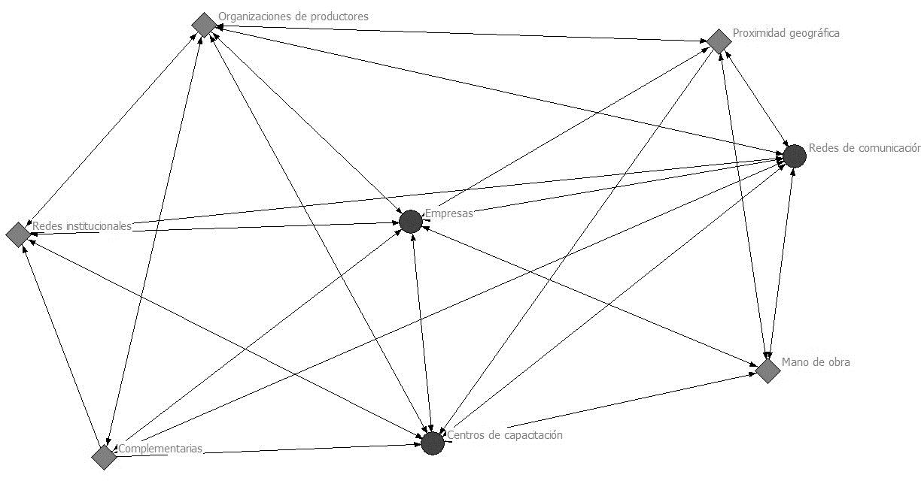
Fuente: Elaboración propia

El índice de Jaccard confirmó los resultados obtenidos en el análisis de huecos estructurales, donde las empresas, centros de formación y red de comunicaciones son los elementos que determinan la dinámica general del clúster. Aunado a ello, permitió identificar los vínculos que estos elementos establecen con el resto de las variables que conforman la red. Las variables que explican la sinergia entre el componente endógeno y de autoorganización del clúster son las siguientes: empresas-actividades complementarias (0.94); empresas-red institucional (0.87); centros de formación-mano de obra (0.94), y red de comunicaciones-mano de obra (0.85) (véase Tabla 2).

Tabla 2. Valores otorgados por el índice de Jaccard a los vínculos entre las variables que describen la dinámica del clúster
 | Autoorganización
Endogeneidad |  | Actividades complementarias | Centros de formación | Red de comunicaciones | Red institucional
 | Empresas | 0.94 | 0.71 | 0.71 | 0.87
 | Mano de obra | 0.79 | 0.94 | 0.85 | 0.50
 | Proximidad geográfica | 0.79 | 0.71 | 0.71 | 0.77
 | Organización de empresarios | 0.71 | 0.76 | 0.76 | 0.82
Fuente: Elaboración propia

Los vínculos establecidos por las empresas con el resto de los actores de la red se construyen en torno al acceso de insumos y conocimiento; provenientes de las actividades que complementa la actividad productiva principal y del entorno institucional que regula las relaciones socioproductivas en el sistema territorial. Las actividades complementarias integran los servicios que son utilizados por las empresas para el desarrollo del proceso productivo principal. Estas incluyen materia prima, maquinaria, equipos, instalaciones, transporte y servicios profesionales. Las interacciones entre empresas y actividades complementarias conforman una red o cadena empresarial (González y Figueroa, 2011, p. 53) que genera en el clúster flujos de información de tipo financiero, tecnológico, institucional y de conocimientos. La comprensión de las características de los eslabonamientos de la red empresarial del clúster permite identificar el tipo de ventajas endógenas del sistema territorial, así como los flujos de transmisión de conocimiento (Lagunas, 2010, p. 121).
La red institucional y las empresas estructuran relaciones que sustentan los procesos de innovación colectiva dentro del clúster. La innovación dentro de este tipo de estructuras requiere de la sinergia de cuatro agentes: la empresa, el sistema público de investigación y desarrollo, las organizaciones de soporte de la innovación y la administración pública (Coque et al, 2014, pp. 209-210). Respecto a las instituciones públicas, estas regulan los procesos de transferencia de conocimiento en el sistema territorial a partir de la creación del entorno para el acceso y difusión de la innovación vía la transmisión de información. Dicho entorno facilita o limita las interacciones para la generación y diseminación de la innovación a nivel clúster; ello a partir de proporcionar un conjunto de reglas y entidades públicas que favorecen la creación de acuerdos entre los actores sociales, productivos y públicos para el aprendizaje colectivo.
Respecto a los vínculos de los centros de formación con el resto de la red analizada, el índice de Jaccard identificó que estos establecen relación directa con la mano de obra al ser su principal función la transmisión de conocimientos codificados mediante la formación y capacitación de capital humano para la gestión de la información empleada en el desarrollo del proceso productivo principal en sus distintas etapas. Sin duda la formación del capital humano favorece el acceso a mejoras técnicas del proceso productivo. Además, facilita la asimilación de nuevas tecnologías, ya que la sola adquisición de tecnología no asegura la aparición de procesos innovadores dentro de la empresa; requieren de una capacidad de absorción de nuevos conocimientos. La capacidad de absorción se refiere a la cualidad de la mano de obra para reconocer, asimilar y aplicar el valor de la información externa novedosa (Páez, 2012, p. 83).
La función principal de la red de comunicaciones es la movilidad del capital humano al interior y exterior del clúster. La movilidad interna es posible mediante la infraestructura vial y los servicios de transporte; la sinergia de estos elementos posibilita el desplazamiento de la mano de obra hacia las empresas para el desarrollo de la actividad principal. Asimismo, permite el acceso a las actividades complementarias que regularmente se localizan en los centros urbanos, lo que facilita la vinculación entre los sectores productivos del clúster, a saber, el primario-terciario, el secundario-terciario o el primario-secundario-terciario; todo lo cual propicia el surgimiento procesos de innovación basados en la diversificación productiva.
La movilidad externa se refiere a la movilidad de materia prima, tecnología, productos y capital humano fuera del clúster productivo. Por tanto, adquiere relevancia la sinergia infraestructura vial-servicios de transporte, además de las tecnologías de información disponibles en el clúster, ya que facilitan el acceso a la información externa proveniente de mercados y políticas públicas.

La dinámica del desarrollo en un clúster productivo de base agrícola
Para el Estado de México la actividad florícola representa una de las actividades agrícolas de mayor dinamismo productivo: 5657.78 ha de superficie son destinadas a este tipo de siembra; y concentra 53.44 % de la producción total (SIAP, 2015). Dicha actividad, además, genera 70 000 empleos directos y 4500 millones de pesos anualmente (Secretaria de Agricultura, Ganadería, Desarrollo Rural, Pesca y Alimentación [Sagarpa], 2013), lo que posiciona a la entidad como el principal productor de flor de corte del país.
La producción florícola del Estado de México se concentra principalmente en tres municipios: Coatepec Harinas, Tenancingo y Villa Guerrero: Estos aportan 63.47 % de la producción total de la entidad y destinan 3765.08 hectáreas de superficie sembrada (SIAP, 2015). La actividad ha determinado durante 67 años la base productiva de los tres municipios a partir del desarrollo de procesos de tecnificación, así como de canales de distribución a diferente escala de mercado y cadenas de valor a lo largo del proceso productivo. De esta forma se ha consolidado el desarrollo de la actividad florícola como la base de la estructura productiva de esta triada municipal mexiquense. Aunado a todo lo anterior, el desarrollo del proceso productivo también ha tenido repercusión en las relaciones sociales e institucionales, las cuales se han desenvuelto entorno a la actividad florícola. Estas condiciones han propiciado el surgimiento de un clúster productivo de base agrícola en el suroeste del Estado de México (véase Figura 3).

Figura 3. Localización del clúster florícola del sur del Estado de México
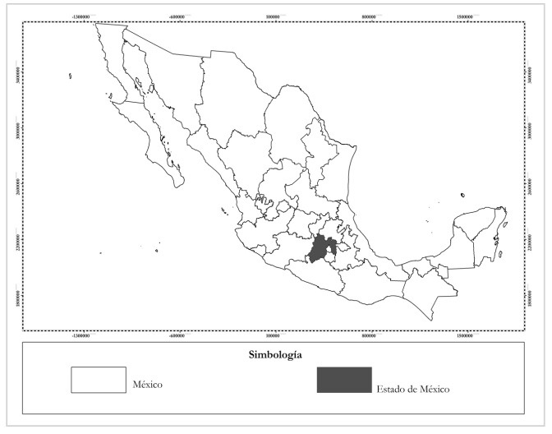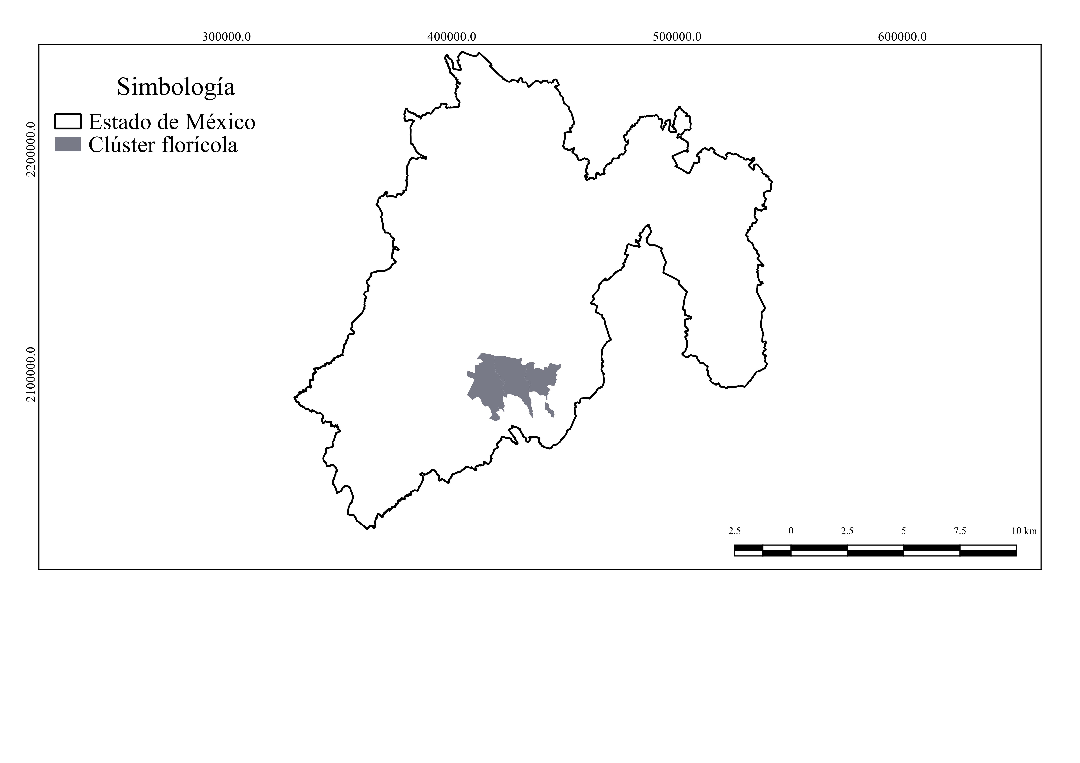
Fuente: Elaboración propia
La estructura de la dinámica endógena del clúster florícola
La capacidad endógena del clúster florícola se encuentra sustentada en las interacciones de las empresas con la mano de obra, las actividades complementarias y la red de comunicaciones. La base de producción está integrada por 2587 unidades productivas. Y su estructura productiva está conformada en su mayoría por micro y pequeñas empresas familiares, las cuales representan 81.8 %; mientras que el porcentaje restante está conformado por medianas empresas (18.2 %) (Iglesias, Carreño y Castillo, 2015, p. 255). Esta característica determina el tipo de mano de obra a la que pueden acceder estos dos grupos de empresas.
Las micro y pequeñas empresas cuentan con mano de obra familiar; en consecuencia, los conocimientos del proceso productivo provienen del desarrollo de la actividad florícola. Mientras que la innovación es resultado del contacto entre unidades productivas y la experimentación en la incorporación de nuevas técnicas y tecnologías. El flujo de conocimiento en este tipo de unidades deriva, por tanto, del conocimiento tácito, es decir, del conocimiento generado en la práctica y transmitido por el contacto entre las personas (Stiglitz y Greenwald, 2014, p. 96). Sin lugar a duda en este contexto adquiere relevancia la cercanía de las unidades productivas y la confianza de las personas para la transmisión de conocimientos. Por su parte, las empresas de tamaño medio tienen un entorno más amplio de posibilidades en el acceso de mano de obra, puesto que al conocimiento tácito se le suma la capacidad para acercarse a los centros de formación y los vínculos con las actividades complementarias, en específico con los servicios de asesoría técnica.
El clúster florícola cuenta con 175 unidades económicas (Denue, 2016), las cuales constituyen la base productiva asociada con las actividades complementarias. Al respecto, 53.14 % lo integran unidades económicas que proveen insumos productivos como fertilizantes, material vegetativo, empaques para la comercialización de productos y equipamiento para la instalación de sistemas de riego. Las unidades económicas de prestación de servicios profesionales representan, por su parte, 32 % de las actividades complementarias. Dichos servicios profesionales incluyen a técnicos que proveen asesoría para el manejo del cultivo y el control de enfermedades, asesorías legales para la adquisición de material vegetativo que cuenta con patente y servicios contables. Los servicios gubernamentales aportan, a su vez, 8 % de las actividades complementarias. Estos servicios están integrados por las oficinas de delegaciones de secretarías de los distintos niveles de gobierno encargadas de operar las políticas públicas del sector agropecuario. Por último, los servicios financieros representan 5 % y el restante 1 % está integrado por empresas encargadas de la construcción de infraestructura de invernaderos.
En cuanto a la estructura de la red de comunicaciones del clúster florícola, está integrada por 185 km de longitud. De entre estos, 149.54 km corresponden a vías locales de comunicación y 35.46 km a vías regionales. En conjunto, la red de comunicaciones cubre 59.68 % de la superficie total del clúster florícola (ver figura 4). Esta es un factor determinante para explicar la movilidad de información al interior del clúster dado que, si bien existe un patrón de asociación en la concentración de las unidades productivas, estas no se localizan próximas a los centros urbanos donde se encuentran las actividades complementarias, factor que promueve la sinergia entre el sector primario con el de prestación de servicios. Asimismo, la presencia de vías regionales de comunicación determina la conectividad del clúster florícola con mercados externos de consumo e insumo de productos (véase Figura 4).

Figura 4. Estructura de la red de comunicaciones del clúster florícola del Estado de México
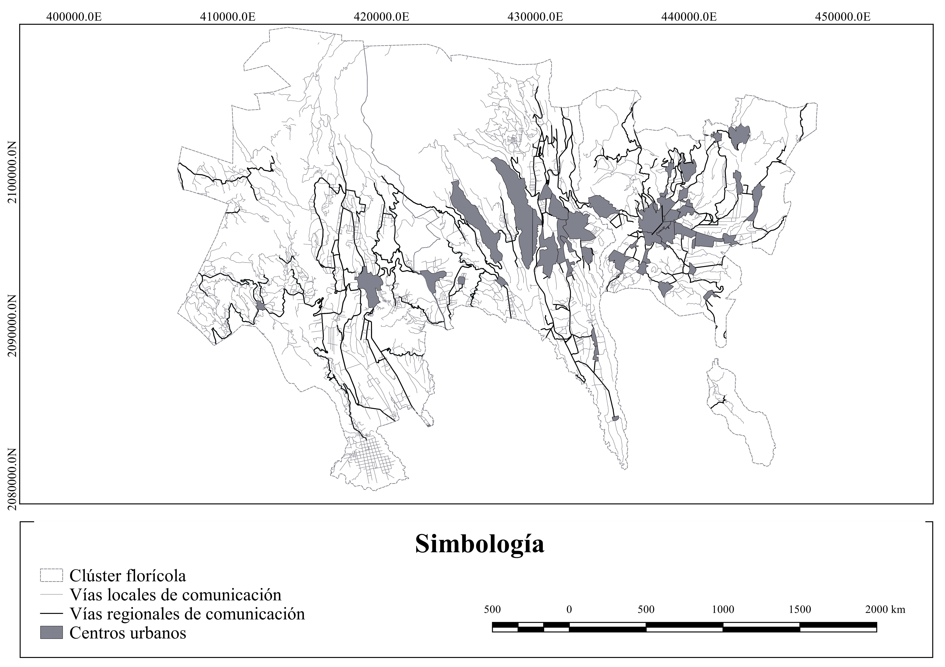
Fuente: Elaboración propia

La estructura de la dinámica de autoorganización del clúster florícola
El potencial de autoorganización del sistema territorial es resultado de la interacción que tienen las empresas con los centros de formación y la red institucional. En relación con los centros de formación, el clúster florícola cuenta con dos instituciones de educación superior y un centro de investigación. La primera institución de educación superior en surgir en el clúster fue el Tecnológico de Estudios Superiores de Villa Guerrero en 1999; sin embargo, fue hasta el año 2011 que en esta se creó la carrera de Ingeniero en Innovación Agrícola Sustentable para vincular al centro de formación con la actividad principal del sistema territorial; hecho que dio como resultado la incorporación de estudiantes al desarrollo de la actividad florícola, principalmente en medianas empresas, vía la prestación de servicio social y prácticas profesionales.
Por su parte, el Centro Universitario Tenancingo de la Universidad Autónoma del Estado de México (UAEM) fue creado en 2003 con el objetivo de fortalecer el desarrollo de la actividad florícola mediante la formación de recursos humanos para la fase productiva y de comercialización. Dicho centro cuenta con dos carreras vinculadas a la actividad: Ingeniero Agrónomo en Floricultura y Relaciones Económicas Internacionales. No obstante, la generación de conocimiento científico y tecnológico del Centro Universitario Tenancingo se potencializó a partir de la incorporación de alumnos de posgrado en el año 2012. En la actualidad, desarrolla líneas de investigación enfocadas a la comprensión y solución de problemáticas técnicas, sociales, económicas e institucionales relacionadas a la producción florícola.
Ahora bien, el centro de investigación fue creado en 1991 bajo el nombre de Fundación Salvador Sánchez Colín-Cictamex. Se trató de una iniciativa de su fundador, Salvador Sánchez Colín, y el Gobierno del Estado de México para la generación y transferencia de conocimientos científicos y técnicos en la región sur, principalmente en el municipio de Coatepec Harinas. Si bien el centro de investigación ha enfocado sus proyectos de investigación en la producción frutícola y hortícola, la actividad florícola se ha beneficiado del desarrollo de proyectos de investigación en el área de fitotecnia y parasitología.
En México, la red institucional de los clústeres de base agrícola se estructura a partir de la Ley de Desarrollo Rural Sustentable (LDRS), mediante los Consejos Regionales de Desarrollo Rural Sustentable (CRDRS), los cuales, cabe señalar, tienen como objetivo concretar la descentralización en el ámbito rural para la planificación estratégica, participación social e implementación de políticas públicas. Los consejos están integrados por dependencias federales, estatales y municipales; complementados por la participación de organizaciones de productores y centros de formación con la finalidad de ser espacios de concurrencia entre actores productivos, sociales e institucionales para la toma consensuada de decisiones en relación con la operatividad de las políticas públicas de desarrollo rural.
La red institucional del clúster florícola se configura en el Consejo Regional de Desarrollo Rural Sustentable Ixtapan de la Sal. Al respecto, González, García, Ramírez y Castañeda (2013) evidenciaron la existencia de barreras de coordinación del CRDRS Ixtapan de la Sal, resultado de una asimetría de información entre actores, lo que limita los mecanismos para generar recursos propios y la creación de estrategias para integrar demandas locales debido al paralelismo y duplicidad de funciones de las entidades. La comunicación entre actores productivos e institucionales para la coordinación en la toma de decisiones queda limitada por la red de contactos construida por los productores con funcionarios gubernamentales.
Por tanto, la concurrencia encuentra su limitante en el comportamiento disímil de los actores por la especificidad de activos, incertidumbre, oportunismo y racionalidad limitada, así como en la burocracia de los niveles de gobierno (González et. al, 2013, p. 255). Esta condición refleja la centralidad en la toma de decisiones por parte de dependencias federales y estatales en la forma en que se emplean los recursos de las políticas públicas y los actores productivos que son beneficiados.

Conclusiones
El análisis a través de la técnica de huecos estructurales identificó tres elementos claves en la dinámica general del clúster: empresas, centros de capacitación y red de comunicaciones. Mientras que el índice de Jaccard estableció que la sinergia entre el componente endógeno y de autoorganización de los clústeres es resultado de los vínculos establecidos entre empresas, mano de obra, actividades complementarias, centros de capacitación y red institucional. En consecuencia, la dinámica y relatividad del desarrollo es explicada por los flujos de información de tipo tangible e intangible que surgen de la relación entre los componentes clave del sistema territorial, lo que involucra a las tres estructuras sistémicas que lo definen: la social, la productiva y la organizacional.
La sinergia entre el componente endógeno y de autoorganización es el fundamento para el surgimiento de regularidades del sistema territorial. Las regularidades son patrones de comportamiento que definen las características y funcionalidades de las estructuras sistémicas del clúster. A partir de las estructuras sistémicas, el sistema territorial desarrolla su capacidad de transformación y adaptación frente a las modificaciones provenientes de los contextos exoterritoriales. Esto explica la emergencia del desarrollo.
La endogeneidad en los clústeres está definida por las relaciones que las empresas mantienen con la mano de obra, las actividades complementarias y la red de comunicaciones. La interacción entre empresas y mano de obra posibilita el flujo de información intangible en el clúster, el cual es definido por la capacidad que tienen los empleados para aplicar, adaptar e incorporar conocimientos en las distintas etapas de desarrollo productivo de la actividad principal.
De igual manera, la relación entre empresas y actividades complementarias genera en el clúster flujos de información tangible, traducidos en materia prima, tecnologías, equipos y servicios profesionales que son incorporados por las empresas para la innovación en el proceso productivo principal. La red de comunicaciones aporta al clúster interacciones tangibles e intangibles a partir de la movilidad de mano de obra y recursos materiales provenientes de las actividades complementarias. Igualmente, posibilita el acceso a escalas de mercados.
La autoorganización en los clústeres, por su parte, surge de las relaciones que establece la empresa con los centros de formación y red institucional. La incorporación y generación de nuevos conocimientos para el proceso productivo depende de los centros de formación, en específico de los niveles superiores de educación. Las universidades son las responsables de la creación de conocimiento y de la difusión del aprendizaje a partir de la formación de capital humano capaz de asimilar nuevas técnicas y tecnologías que potencialicen las capacidades de las empresas del clúster. El desarrollo de estas funciones está determinado por el apoyo de las políticas públicas destinadas a la creación de las condiciones para el desarrollo de ciencia y tecnología, a partir de fomentar la investigación y consolidar grupos de investigación que incorporen las problemáticas que limitan la sinergia entre el componente endógeno y de autoorganización del sistema territorial.
La red institucional provee de flujos intangibles de información que vinculan a las empresas con las instituciones encargadas de regular las relaciones sociales y productivas que emergen resultado del desarrollo de la actividad principal. Las entidades gubernamentales locales son una pieza clave en la definición y operatividad de estrategias y programas de intervención al ser las más próximas a las problemáticas generadas de la interacción entre las estructuras sistémicas del clúster y la relación que mantiene este con los contextos exoterritoriales. De allí la importancia en la transición de políticas públicas sectoriales a políticas públicas territoriales que consideren las particularidades de funcionamiento del sistema territorial y que incorporen la noción de que la fragilidad y robustez son factores explicativos del clúster y su permanencia en el tiempo. Fragilidad y robustez son resultado de la sinergia entre la capacidad endógena y de autoorganización del sistema territorial.
El desarrollo como propiedad emergente en el clúster florícola del sur del Estado de México está determinado por el accionar de tres elementos estructurales: empresas, centros de formación y red de comunicaciones. Estos tres elementos establecen interacciones funcionales con la mano de obra, las actividades complementarias y la red institucional. Dichas interacciones son posibles por los flujos de información material e inmaterial. Las características de los flujos explican la dinámica del clúster florícola y su capacidad para generar estados temporales de organización de las estructuras sistémicas.
Esta dinámica puede ser explicada luego de organizar los elementos estructurales y las interacciones funcionales del clúster entorno a las cualidades analíticas de la endogeneidad y autoorganización. La endogeneidad permite identificar las capacidades internas del sistema territorial florícola a partir de los atributos de las empresas, la mano de obra, las actividades complementarias y las redes de comunicación; la autoorganización permite describir el potencial del clúster para gestionar las perturbaciones provenientes de los contextos exoterritoriales. El potencial depende de la construcción de interacciones funcionales entre la endogeneidad del clúster, centros de formación y red institucional.
La endogeneidad del clúster florícola se caracteriza por la asimetría de las empresas para acceder a la mano de obra y actividades complementarias, resultado de las características productivas de las empresas. Por un lado, existen pequeñas empresas cuya base productiva y de introducción de innovación en el proceso productivo depende de la mano de obra familiar y del conocimiento tácito. Por el otro, las empresas de tamaño medio acceden a mano de obra empleada y a conocimiento codificado a partir del acceso a los servicios profesionales, lo que facilita la gestión de conocimiento generado por el desarrollo de la actividad productiva para la introducción de innovaciones.
La autoorganización del clúster florícola también se caracteriza por asimetrías en cuanto el acceso y asignación de recursos provenientes de las políticas públicas enfocadas al desarrollo rural. El acceso depende de la gestión capital social que los productores dueños de las medianas empresas construyen con los actores institucionales; mientras que los centros de formación no han logrado trazar esquemas de transferencia de información y recursos humanos hacia las pequeñas empresas.
Por tanto, la dinámica general del clúster florícola está supeditada por los flujos materiales e inmateriales generados por las medianas empresas. En ese sentido, el sistema territorial florícola se caracteriza por la fragilidad frente a las perturbaciones externas como resultado de la ausencia de diversidad en las interacciones funcionales establecidas sobre todo en la estructura productiva e institucional. En este contexto, se vuelve fundamental crear un entorno socioinstitucional que franquee las limitantes de la red institucional. El entorno debe priorizar la sinergia entre los centros de formación y los pequeños productores para potencializar las capacidades productivas de estos, así como para permitir conocer y sistematizar los conocimientos tácitos que emergen del desarrollo de la actividad florícola en las pequeñas unidades de producción.

Agradecimientos
El autor agradece a los programas de Maestría y Doctorado en Ciencias Agropecuarias y Recursos Naturales del Centro Universitario Tenancingo de la UAEM. UNAM. Programa de Becas Posdoctorales en la UNAM, Becario del Instituto de Investigaciones Sociales, asesorado por la doctora Alma Estela Martínez Borrego

Referencias
Aguirre, J. (2011). Introducción al análisis de redes sociales. Buenos Aires, Argentina: Centro Interdisciplinario para el Estudio de Políticas Públicas.
Avilés, E. y Canizalez, P. (2015). Industrias culturales y crecimiento económico. Un modelo para el estudio del surgimiento de clusters creativos. Economía, Sociedad y Territorio, (47), 185-216.
Badii, M., Landeros, J. y Cerna, E. (2008). Patrones de asociación de especies y sustentabilidad. International Journal of Good Conscience, 3(1), 632-660.
Boisier, S. (2003). ¿Y si el desarrollo fuese una emergencia sistémica? Reforma y Democracia, (27), 1-24.
Boisier, S. (2010). Descodificando el desarrollo del siglo XXI: subjetividad, complejidad, sinapsis, sinergia, recursividad, liderazgo, y anclaje territorial. Semestre económico, (27), 11-37.
Borgatti, S. Everett, M. and Freeman, L. (2002). Ucinet for Windows: Software for Social Network Analysis (Versión 6). Harvard, United States: Analytic Technologies.
Bonil, J., Sanmartí, N., Tomás, C. y Pujol, R. (2004). Un nuevo marco para orientar respuestas a las dinámicas sociales: el paradigma de la complejidad. Investigación en la escuela, (53), 5-19.
Burt, R. (2004). Structural Holes and Good Ideas. American Journal of Socioloy, (2), 349-399.
Capó, J. y Capó, J. (2013). Adaptación de los distritos industriales a un entorno competitivo globalizado. Revista Venezolana de Gerencia, (62), 179-199.
Carrasco, I. y Vivanco, M. (2011). ¿Sistemas dinámicos en ciencias sociales? Revista de Sociología, (26), 169-191.
Cincunegui, C. y Brunet, I. (2012). Innovación y desarrollo territorial en aglomeraciones industriales periféricas: el caso del polo petroquímico de Bahía Blanca (Argentina). ARBO Ciencia, Pensamiento y Cultura, 188(753), 97-111.
Coque, J., González, P., López, N. y Vázquez, D. (2014). Análisis de un sistema local de innovación. Agentes y red de relaciones. Dyna, (184), 209-2013.
Diez, J. y Urtizberea, N. (2015). Redes institucionales y desarrollo económico en ciudades pequeñas el caso de la localidad de Pigué (Argentina). EURE, (123), 26-287.
Directorio Estadístico Nacional de Unidades Económicas [Denue]. (2016). Directorio Estadístico Nacional de Unidades Económicas del Instituto Nacional de Estadística y Geografía (Inegi). México: Inegi.
Esqueda, R. y Trejo, A. (2014). Desarrollo local, competitividad y apertura económica en Tamaulipas. Región y Sociedad, (59), 113-150.
Fernández, V., Alfaro, M. y Davies, C. (2009). Aglomeraciones productivas y territorio: en busca de una manera más holística de entender sus contribuciones al desarrollo. Economía, Sociedad y Territorio, (31), 629-680.
Iglesias, D., Carreño, F. y Castillo, J. (2015). Posibilidades de integrar un sistema productivo sustentable en l región VI, sur del Estado de México. Revista Mexicana de Ciencias Agrícolas, (1), 251-256.
González, M. y Figueroa, P. (2011). Sobre clusters, intangibles y competitividad: reflexiones conceptuales y retos. Revista de la Escuela Jacobea de Posgrado, (1), 41-74.
González, J., García, R., Ramírez, J. y Castañeda, T. (2013). La territorialización de la política pública en el proceso de gestión territorial como praxis para el desarrollo. Cuadernos de Desarrollo Rural, (72), 243-265.
Lagunas, C. (2010). Cadenas productivas, columna vertebral de los clusters industriales mexicanos. Economía mexicana, (1), 119-170.
Lara, A. (2008). Sistemas complejos adaptables y teoría de la empresa: el programa de investigación. Economía informada, (352), 65-92.
Lochmüller, C. (2008). Información, conocimiento y desarrollo económico. Revista EIA, (9), 143-155.
López, M (2008). El análisis de redes sociales. Una herramienta explicativa para la comprensión de las relaciones internacionales. Revista de Relaciones Internacionales de la UNAM, (101-102), 73-98.
Lozares, C. (1996). La teoría de redes sociales. Papers, (48), 103-126.
Mendoza, J. (2014). La dinámica de los clusters. Revista Dimensión empresarial, (1), 84-97.
Montero, C. y Morris, P. (1999). Territorio, competitividad sistémica y desarrollo endógeno: metodología para el estudio de los Sistemas Regionales de Innovación. En Comisión Económica para América Latina y el Caribe (Cepal), Instituciones y actores del desarrollo territorial en el marco de la globalización. Santiago de Chile, Chile: Ediciones Universidad del Bío-Bío.
Morales, L., Velasco, L. y Pérez, S. (2014). Estrategias para la formación de clúster agrícolas en zonas rurales. Revista Mexicana de Agronegocios, (35), 1004-1011.
Páez, I. (2012). Capital Humano, redes externas e innovación en la industria colombiana. Revista Estudios Gerenciales, (28), 81-107.
Secretaria de Agricultura, Ganadería, Desarrollo rural, Pesca y Alimentación [Sagarpa]. (2013). Boletín de Prensa de la Delegación Federal en el Estado de México. México: Sagarpa.
Servicio de Información Agroalimentaria y Pesquera [SIAP]. (2015). Sistema de Información Agroalimentaria de consulta. México: SIAP.
Stiglitz, J. y Greenwald, B. (2014). La creación de una sociedad del aprendizaje. Un enfoque hacia el crecimiento, desarrollo y progreso social. Ciudad de México, México: Editorial Paidós.
Tapia, B., Hermes, T., Pacheco, Q. y Alba, P. (2015). Clusters agrícolas: un estado del arte para los estudios de competitividad en el campo. Revista de Ciencias Agrícolas, (2), 13-124.
Velázquez, H. (2012). Autoorganización, complejidad y naturaleza: hacia una revaloración de la forma aristotélica. Revista Eikasia, 197-205.
Vázquez, A. (2007). Desarrollo endógeno. Teorías y políticas de desarrollo territorial. Investigaciones Regionales, (11), 183-210.
Vera, J. y Ganga, F (2007). Los clúster industriales: precisión conceptual y desarrollo teórico. Cuadernos de Administración, (33), 303-322.
Vivanco, M. (2014). Emergencia. Concepto y método. Cinta de Moebio, (49), 31-38.
Yu, M., Calzadilla, J., López, J. and Villa, A. (2013). Enginerring agro-food development: The cluster model in China. Agricultural Sciences, (9), 33-39.

